2025中考道法 | 时政热点
“一带一路”倡议12周年
一、历史背景与核心意义
1、提出时间与背景
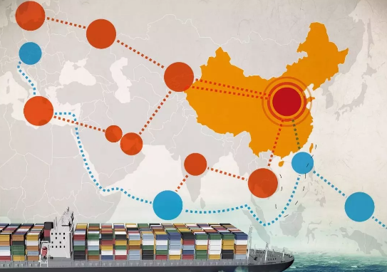
时间：2013年，习提出“丝绸之路经济带”和“21世纪海上丝绸之路”倡议（统称“一带一路”）。
背景：①全球化遭遇挑战，区域经济一体化加速；②中国经济需转型升级，扩大对外开放；③传承古丝绸之路精神（和平合作、开放包容、互学互鉴、互利共赢）。
2、核心目标
构建利益共同体、命运共同体、责任共同体，推动全球共同发展。

二、核心内容与合作领域
1、五大合作领域（结合时政案例）
领域 | 时政案例/成果（2025年）
设施联通 | 中老铁路、雅万高铁、瓜达尔港等标志项目建成，缩短区域物流时间。
贸易畅通 | 中国与共建国家进出口总额超21万亿美元（2025年数据）。
资金融通 | 亚投行成员达106国（2025年），丝路基金累计投资超220亿美元。
民心相通 | 中外结友城市超1000对，鲁班工坊等教育合作品牌落地。
政策沟通 | 与150多国签署共建“一带一路”合作文件（2025年更新）。
2、新兴合作方向
（1）绿色发展：推动绿色基建、清洁能源合作（如乌兹别克斯坦新能源公交车项目）。
（2）数字经济：建设“丝路电子商务区”，深化数字贸易合作。

三、12周年关键成果（2025年更新）
1、设施联通里程碑
（1）中老铁路助老挝从“陆锁国”变“陆联国”，新增就业岗位超10万个。
（2）雅万高铁累计发送旅客超800万人次，助力印尼迈入“高铁时代”。
2、资金融通突破
（1）亚投行批准227个投资项目，覆盖交通、能源、公共卫生等领域。
（2）丝路基金承诺投资金额约220.4亿美元，支持全球南方发展。
3、民生项目落地
（1）厄瓜多尔“瓜亚基尔之梦”保障房项目交付，圆668个家庭住房梦。
（2）马达加斯加杂交水稻推广超7.5万公顷，助力粮食自给。

四、时政热点与发展方向（2025年聚焦）
1、高质量发展新要求
（1）指导原则：共商共建共享、开放绿色廉洁、高标准惠民生可持续。
（2）行动方向：深化“硬联通”（基建）、“软联通”（规则）、“心联通”（人文）。
2、应对国际挑战
（1）风险应对：克服地缘政治冲突（如俄乌局势）、单边主义影响，保障海外利益安全。
（2）合作拓展：加强与非传统伙伴（如非洲、拉美）的南南合作，推动全球南方现代化。
3、新兴领域合作
（1）数字经济：建设“丝路电子商务”先行区，举办全球数字贸易博览会。
（2）绿色能源：扩大光伏、风能合作，支持发展中国家低碳转型。

五、金句速记
古丝路精神：和平合作、开放包容、互学互鉴、互利共赢。
合作原则：共商、共建、共享。
成果关键词：设施联通、资金融通、民心相通。

六、热点题型预测
【1】2025年是共建“一带一路”倡议提出十二周年。十二年前，“一带一路”以共商共建共享原则开启中国与全球经济发展的新篇章。十二年间,“一带一路”倡议铺就共同发展的康庄大道,留下了一个个“国家地标”“民生工程”“合作丰碑”。未来,“一带一路”还将继续在“高质量共建”的道路上前行……这说明（ D ）
A、国际间充满竞争与较量 B、中国致力于本国经济的繁荣发展
C、国与国之间差距仍很大 D、中国重视与相关国家和地区合作

【2】【彰显中国担当】
近年来，无论是构建人类命运共同体理念、共建“一带一路”倡议、三大全球倡议，还是可持续发展理念、合作共赢理念，这些中国理念和倡议被广泛传播和共享，不仅指导了中国自身的发展，也为国际社会提供了经验和智慧。
为什么说这些中国理念和倡议为国际社会提供了经验和智慧？下面是小王对该问题的回答。
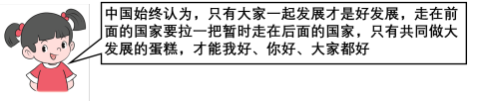

请你归纳支撑小南观点的论据。
①我国高举和平、发展、合作、共赢的旗帜，为推动建设相互尊重、公平正义、合作共赢的新型国际关系不懈努力；
②中国始终是世界和平的建设者、全球发展的贡献者、国际秩序的维护者，已成为更具国际影响力、创新引领力、道义感召力的负责任大国；
③中国着眼于时代发展大势，遵循共商共建共享原则，为全球治理提出中国方案，贡献中国智慧；
④中国在解决人类面临的各种问题的过程中积极探索、有效行动，发挥负责任大国作用，促进人类社会共同发展；
⑤中国是世界格局中的重要力量，正以新的发展理念、务实的行动推着动构建人类命运共同体的伟大进程。⑥中国与世界各国分享发展机遇，共享发展成果。

